Tisková zpráva
16. 8. 2022

Průběh zotavovacích akcí a jiných podobných akcí pro děti v Olomouckém kraji
ke dni 15. 8. 2022

Ke dni 15. 8. 2022 bylo Krajské hygienické stanici Olomouckého kraje se sídlem v Olomouci (KHS) ohlášeno celkem:

- 111 zotavovacích akcí ve 159 turnusech, na které je přihlášeno 9 924 dětí.

Zotavovací akce pro děti (dále jen „ZA“) je organizovaný pobyt 30 a více dětí ve věku do 15 let na dobu delší než 5 dnů, jehož účelem je posílit zdraví dětí, zvýšit jejich tělesnou zdatnost, popřípadě i získat specifické znalosti nebo dovednosti.

- 18 jiných podobných akcí pro děti ve 22 turnusech, na které je přihlášeno 499 dětí.

Jiná podobná akce pro děti (dále jen „JPA“) je organizovaný pobyt pro děti v počtu menším nebo po dobu kratší, než stanoví výše uvedená definice zotavovací akce s výjimkou akcí pořádaných pro děti v poměru rodinném a obdobném.

V souvislosti s probíhající letní dětskou rekreací bylo zaměstnanci KHS v Olomoucké kraji
ke dni 15. 8. 2022 provedeno celkem 64 kontrol (60 kontrol ZA, 4 kontroly JPA).

Při kontrolách nebyly zjištěny žádné nedostatky. Provozovatelé přistoupili k pořádání ZA a JPA v naprosté většině velmi zodpovědně a již s předstihem se zajímali o podmínky a doporučení k pořádání táborů v letošním roce. KHS na svých webových stránkách poskytuje aktuální informace pro provozovatele táborů (včetně doporučení MZ) a problematika hygienických požadavků je telefonicky před zahájením akcí i na místě při kontrolách s pracovníky táborů projednávána z důvodu prevence výskytu nedostatků při dalším provozu.

Z hlediska epidemiologické situace je dosavadní průběh ZA i JPA klidný, nevyskytla se žádná epidemie ani zvýšený výskyt infekčních onemocnění.

Foto č. 1 - stanový tábor se zázemím v sezónním objektu, foto: KHS
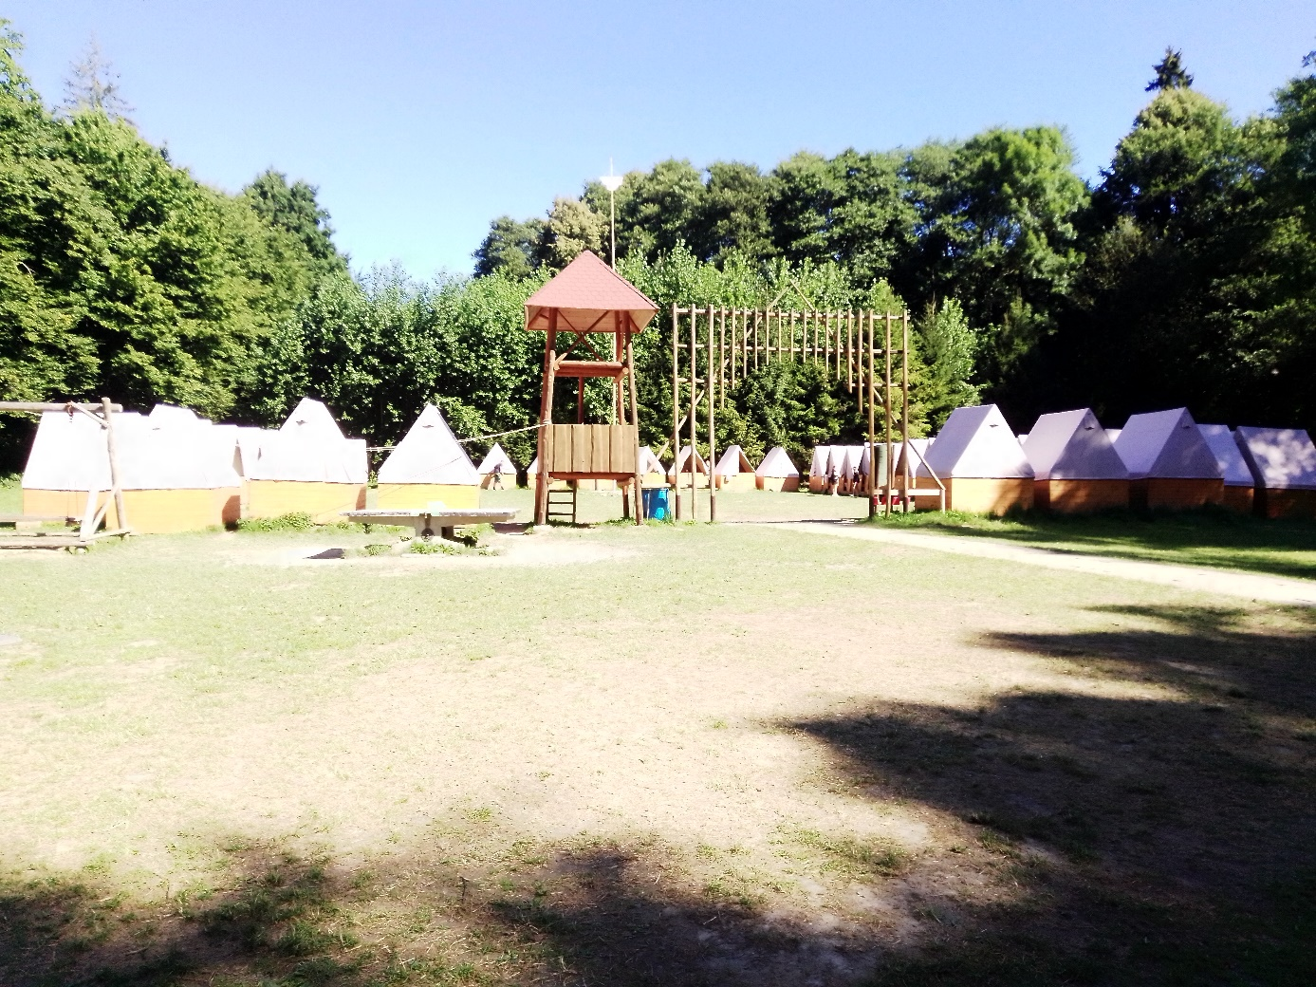

Foto č. 2 - stanový tábor se stany na kůlech, foto: KHS
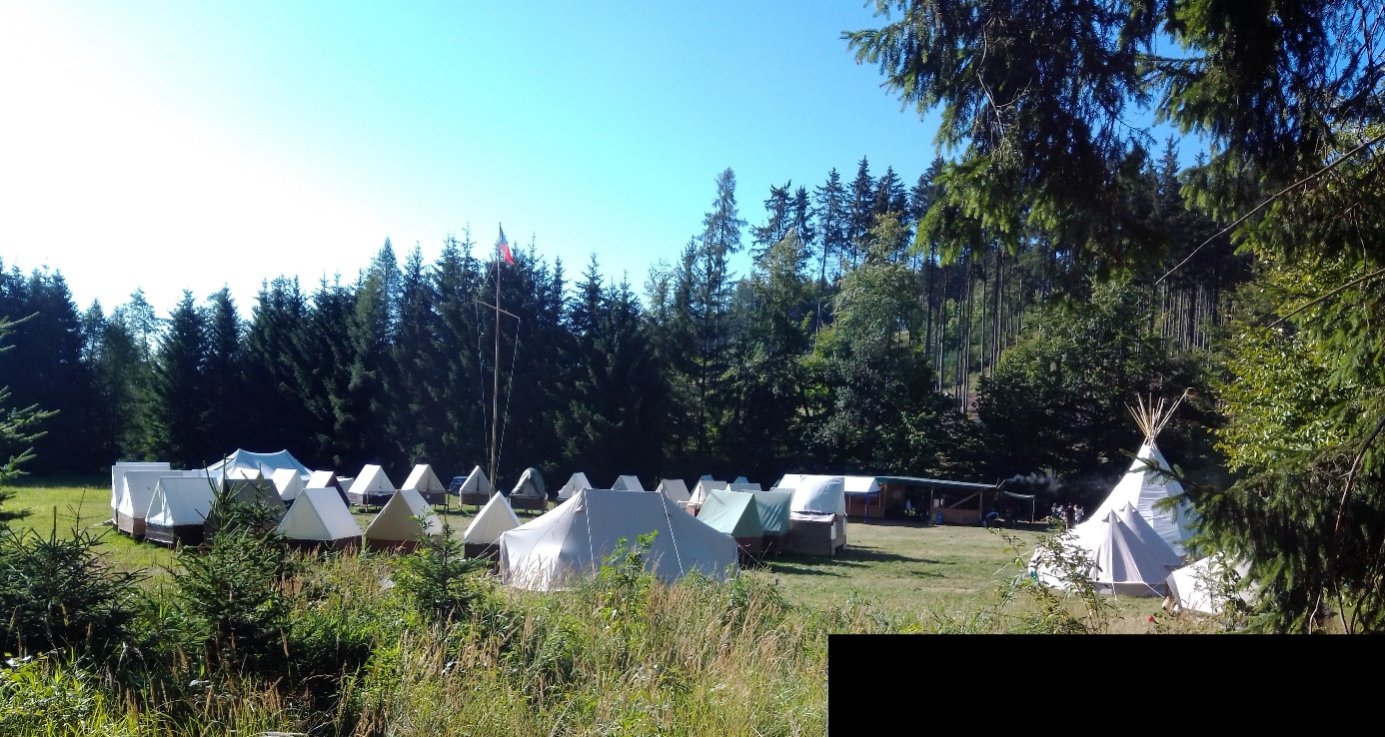

Mgr. Markéta Koutná, Ph.D., tisková mluvčí, telefon 585 719 244, e-mail: media@khsolc.cz

